Miércoles
11
de Noviembre

Segundo de Primaria
Conocimiento del Medio

Integro mis aprendizajes sobre los animales

Aprendizaje esperado: Clasifica objetos, animales y plantas por su tamaño.

Énfasis: Reconocer que los animales tienen diferentes formas de desplazarse y aplicar este criterio para clasificarlos.

¿Qué vamos a aprender?

Reconocerás que los animales tienen diferentes formas de desplazarse y aplicar este criterio para clasificarlos.

Como has conocido a lo largo de estas sesiones en el mundo hay una gran diversidad de animales, los has clasificado por su tamaño, el lugar en donde viven y la manera de desplazarse.

¿Cómo puedes agrupar a los animales por su tamaño? y ¿Por el lugar donde viven? ¿Cómo nos desplazamos nosotros los seres humanos? ¿De qué otras formas se desplazan los animales?

Recuerdas que aprendiste que los animales se desplazan por diferentes motivos; para conseguir alimento, protegerse del clima o de algún depredador; y lo hacen de diferentes formas: Caminan, nadan, vuelan o reptan.

¿Qué hacemos?

Observa el siguiente video que será de ayuda para recordar algunos de los conocimientos que has aprendido.

- Cápsula de LEGO.
https://youtu.be/bbESjTT3Htc

En este video se resume todo lo que has trabajado en estas sesiones.

Ahora quisiera realizar con ustedes un juego que nos ayudará a integrar nuestros aprendizajes sobre los animales.

En tu libro de texto de Conocimiento del Medio de segundo grado. Resuelve los ejercicios de las páginas 44 y 45.
https://libros.conaliteg.gob.mx/20/P2COA.htm?#page/44

En la siguiente actividad tienes una tabla con unas características.

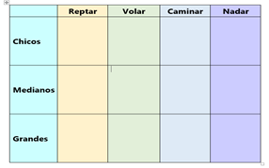

Tienes diferentes animales, el juego consiste en que te pediré un animal, por ejemplo: Que camine y sea grande o que nade y sea pequeño.

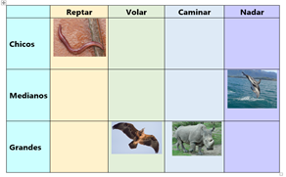

Tienes 5 segundos para colocarlo en el recuadro que corresponda. El juego termina cuando se hayan colocado todos los animales en el lugar correspondiente.

- Animales que caminan.

Los animales que caminan se caracterizan porque pasan la mayor parte de su vida en la tierra, se desplazan con sus patas, y por el lugar donde viven se clasifican en terrestres, por ejemplo: El león, el rinoceronte o la liebre.
El rinoceronte cuenta con cuatro patas fuertes para soportar su peso, a diferencia del león, ellos no necesitan cazar para comer, porque se alimentan de hierbas.
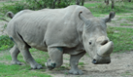

El lobo gris mexicano también tiene cuatro patas, su piel está cubierta de pelo, se alimenta de borregos, liebres, roedores, venados, cerdos silvestres, ciervos, etc., su caza es ilegal ya que es una especie en peligro de extinción.
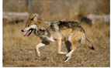

La gallina es un ave, que puede aletear y algunas especies son capaces de despegarse del suelo unos segundos, sin embargo, pasa la mayor parte de su vida en la tierra; tiene dos patas y su cuerpo está cubierto por plumas.
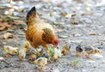

- Animales que reptan.

Recuerdas que aprendiste que también hay animales que reptan, es decir, se desplazan con su cuerpo, por ejemplo: El cocodrilo, la serpiente y el caracol.

El cocodrilo, tiene cuatro patas cortas, se caracteriza por comer casi cualquier cosa en los que pueda hundir sus dientes, peces, crustáceos, mamíferos, e incluso otros reptiles, pueden llegar a pesar hasta 800 kg y medir unos 6 metros de largo. Su piel está cubierta de escamas, es gruesa y rugosa, no obstante, tiene una gran sensibilidad.
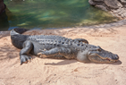

La serpiente, es un animal que utiliza su cuerpo para desplazarse y acercarse sin hacer ruido para cazar a su presa, su piel está cubierta de escamas.
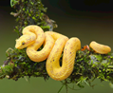

El caracol, puede comer flores, hojas, también pueden alimentarse de otros animales pequeños. Su caparazón o concha sirve para proteger su cuerpo blando y poder trasladarse de un lado a otro.
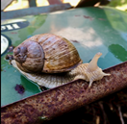

- Animales que vuelan.

Los animales que vuelan tienen cuerpos ligeros, alas fuertes, pechos robustos, todo su cuerpo está diseñado para poder elevarse y su cuerpo está cubierto de plumas. A continuación, algunos ejemplos:

El águila, es una excelente cazadora, tiene un fuerte pico y su cuerpo está lleno de plumas, tiene dos patas, sus alas son muy grandes y largas, lo que le permite alcanzar grandes velocidades en comparación de otras aves.
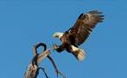

El loro es un ave de colores llamativos de gran colorido, se caracterizan por tener un pico corto, muy fuerte, con la mandíbula superior móvil para permitirle trepar y tiene dos patas, su lengua es carnosa y gruesa.
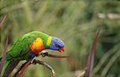

El colibrí, tiene como principal característica que puede mover sus alas a gran velocidad, incluso ese movimiento llega a producir un zumbido, se alimenta del néctar de las flores, en ocasiones también de algunos insectos pequeños.
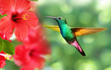

- Animales que nadan.

Por último, recuerda que los animales que nadan son los que viven en el agua y se mueven o se trasladan en ella. A continuación, algunos ejemplos:

Las ballenas jorobadas tienen una anatomía muy especial, sus aletas pectorales son muy grandes y las hembras suelen medir más que los machos, hasta un máximo de hasta 15.5 metros.
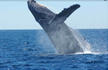

El delfín, se le considera uno de los animales más inteligentes, se comunican por medio de sonidos que parecen silbidos.
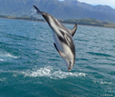

Los peces, su cuerpo está lleno de escamas que lo protegen y le dan cierta elasticidad, sus aletas le ayudan para nadar.
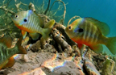

Todos los animales que acabamos de observar viven en diversos lugares y se desplazan de manera diferente.

El juego termina cuando se haya llenado la tabla.

A continuación, para concluir la sesión observen el siguiente video con una canción que habla sobre la diversidad de animales, no dejes de observar todo lo que hay alrededor de ellos, dónde viven, y cómo van de un lugar a otro. Observa desde el principio hasta el minuto 04:16.

- Escándalo de vida. Selva tropical.
https://www.youtube.com/watch?v=1SvFSRzgSes&list=PLLAcoRHqCmNQS_kDeo71yz2I1iozu8AYj&index=28

Las ideas más importantes de esta sesión fueron:

- Conocimientos sobre el desplazamiento de los animales, aprendimos que caminan, nadan, reptan o vuelan.
- Conocimientos sobre la clasificación de los animales en diferentes tamaños.
- Que sabemos que los animales se desplazan de un lado a otro por diferentes motivos, por comida, por protección o por el clima.

El Reto de Hoy:

Si les gustó este juego, puedes hacerlo con tus familiares o platicarlo con tu maestra o maestro para que lo pongan en práctica.

Si te es posible consulta otros libros y comenta el tema de hoy con tu familia.

¡Buen trabajo!

Gracias por tu esfuerzo.

Para saber más:
Lecturas

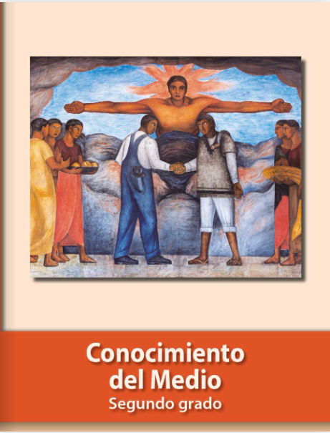
https://libros.conaliteg.gob.mx/P2COA.htm

